CARA SETTING ROUTER, DHCP DAN PROXY SERVER PADA MIKROTIK

Langkah-langkah :

1. Hubungkan kabel straight dari mikrotik ke pc.
2. Lalu buka winbox, lalu klik connect. seperti gambar dibawah.

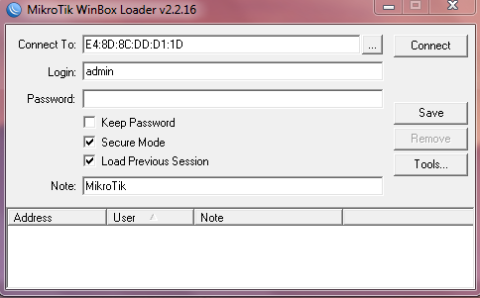

1. Lakukan reset. Klik menu system > reset configuration > klik reset configuration. Seperti gambar dibawah ini

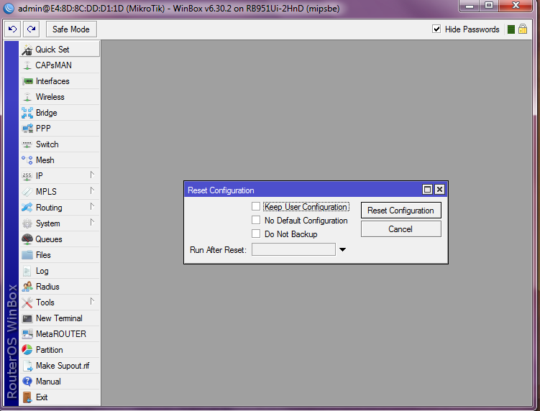

1. Maka akan otomatis keluar, lalu masuk kembali pada winbox , lalu klik remove configuration. Seperti gambar dibawah.

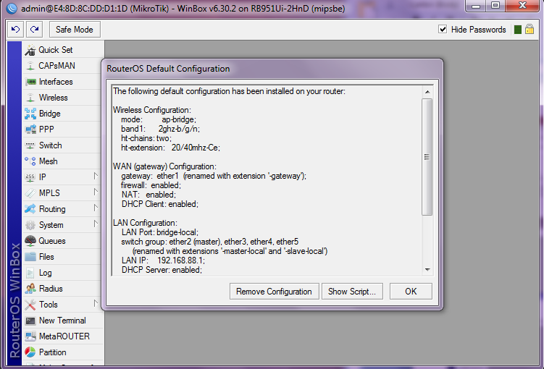

1. Klik ip > addresses > klik + > isikan ip untuk ether 1 dan ether 2 > apply > ok . seperti gambar dibawah ini

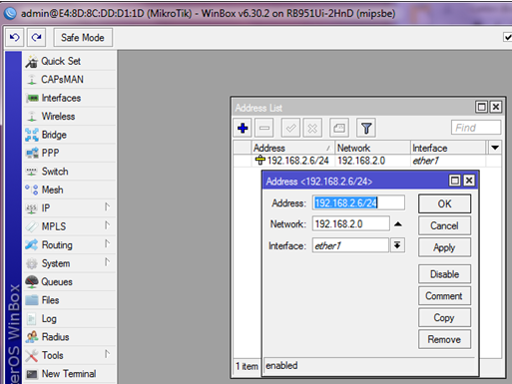

Ether2 / Lan2

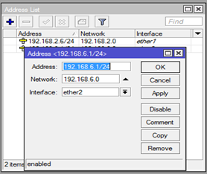

1. Klik ip > dns > isikan dns pada kolom server > centang pada “allow remote request” > apply > ok . seperti gambar dibawah

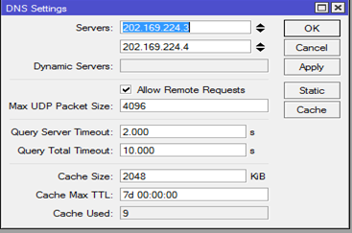

1. Klik ip > firewall > nat > klik + > chain : srcnat , out.inter: ether1 > action : masquerade. > apply > ok. Seperti gambar dibawah ini

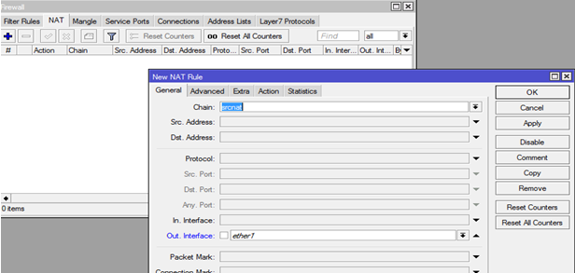

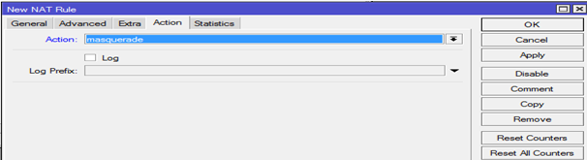

1. Klik ip > routes > tanda “ + ” > isikan gateway ether 1 >apply > ok.

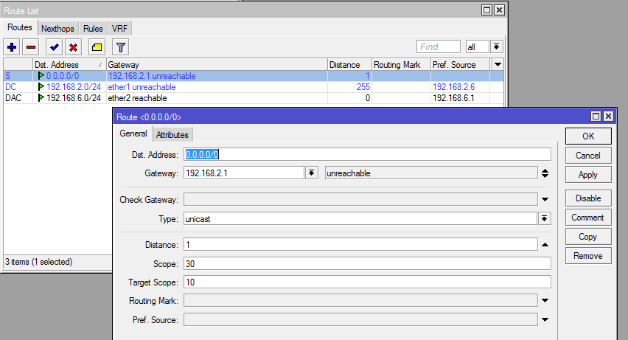

1. Lalu sambungkan kabel dari atas ke ether 1. Dan hasilnya seperti gambar dibawah.

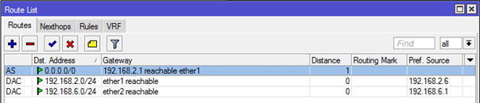

1. Lalu ubah ip pada pc. Isikan ip dengan gateway ether2. Seperti gambar dibawah ini

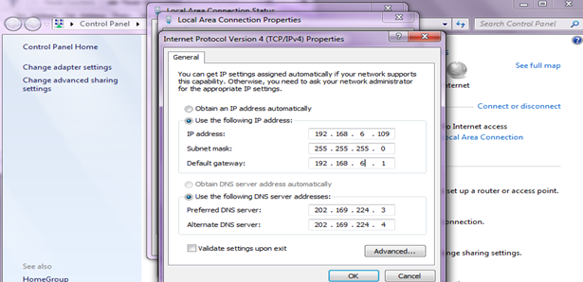

1. Jika sudah tersambung maka hasilnya sudah bisa digunakan untuk browser. Caranya =

* Ngecek Klik Start-ketik CMD masuk di program CMD
* Ketik ping (alamat IP server), misal ping 192.168.2.1 (enter)
* Ketik ping (alamat IP DNS), misal ping 202.169.224.3 (enter)
* Ketik ping [www.google.com](http://www.google.com) atau bisa dengan ketik ping 8.8.8.8
* Apabila semua sudah = Replay from 8.8.8.8 dst, berarti sudah terhubung, selanjutnya lakuan browsing.

**SETTING DHCP**

1. Klik ip > dhcp client > interface : ether2 > apply > ok. Seperti gambar dibawah ini

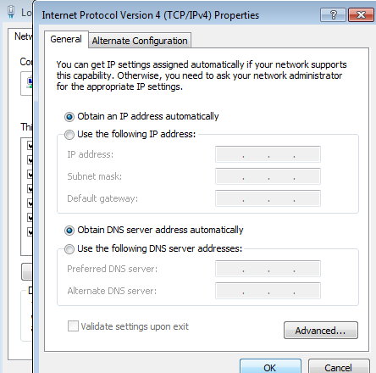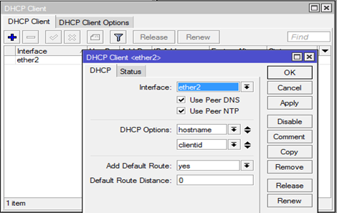

1. Klik ip > dhcp server > arahkan ke ether 2 > klik next seterusnya > untuk melakukan pembatasan yang di DHCP settingan ada disini.

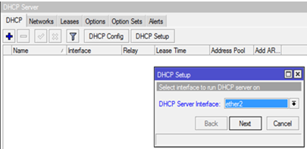

1. Lalu ubah ip pada pc menjadi obtain. Seperti gambar disamping ini

**SETTING WLAN**

1. Tambahkan ip addres wlan klik ip > address > klik tanda “+” > isikan ip address > pada menu interface arahkan pada wlan > klik apply > ok seperti gambar dibawah ini.

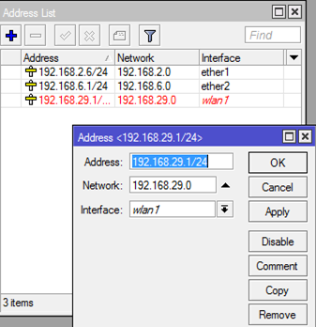

1. Masuk pada menu wireless > double klik pada wlan > klik tanda centang > lalu klik dan masuk pada menu wireless ganti mode dengan ap bridge klik apply lalu ok. seperti gambar dibawah ini.

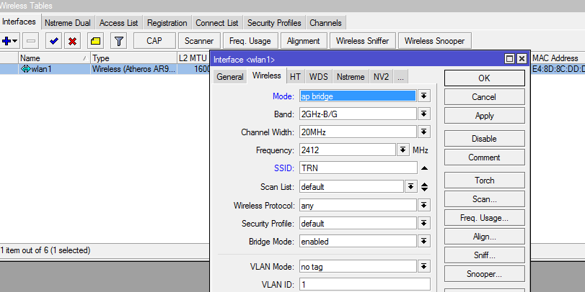

1. Masuk pada menu hotspot ip > hotspot > hotspot setup > arahkan ke wlan lalu klik next sampai selesai seperti gambar dibawah ini.

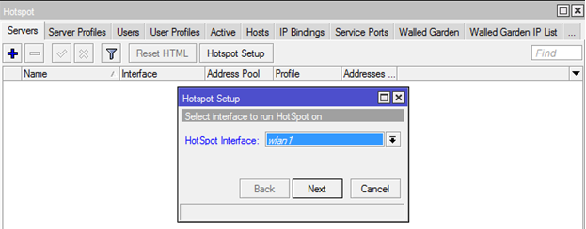

1. Klik pada menu hotspot user isikan password ( bebas ) klik apply ok.

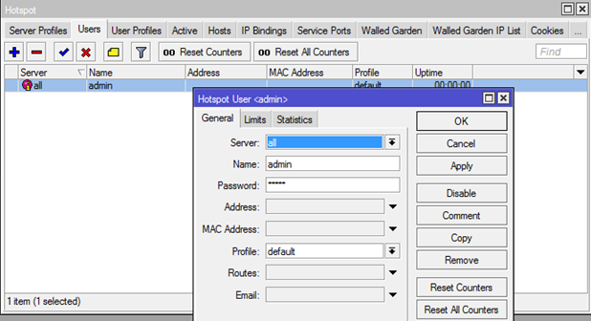

1. Klik pada menu hotspot users profile ganti menu addres pool > shared users > klik apply > ok.

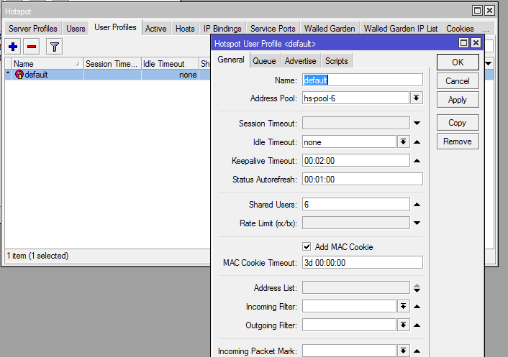

1. Klik pada menu DHCP server arahkan ke wlan lalu klik next dan setrusnya . seperti gambar dibawah ini

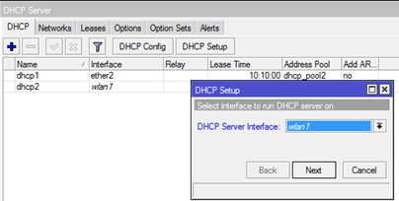

**Hasil = Client menggunakan kabel dan Wifi bisa terkoneksi dengan internet (browsing)**

* **Lakukan tes di Client seperti langkah no.11**

**PROXY SERVER**

1. untuk blokir langkah pertama adalah klik ip > web proxy > general > centang pada kolom enabled , cache on disk , serialize conections , always from cache > ganti nama pada cache administrator ( bebas ) > klik apply . Seperti gambar dibawah ini

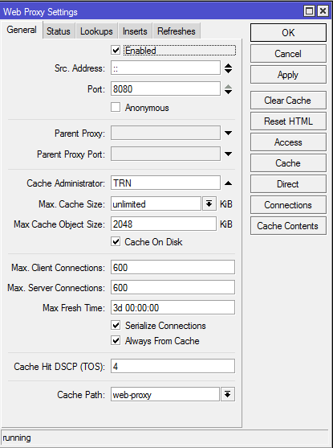

1. Masih di web proxy > klik accses > isikan dst.port > dst.host > action seperti gambar dibawah ini.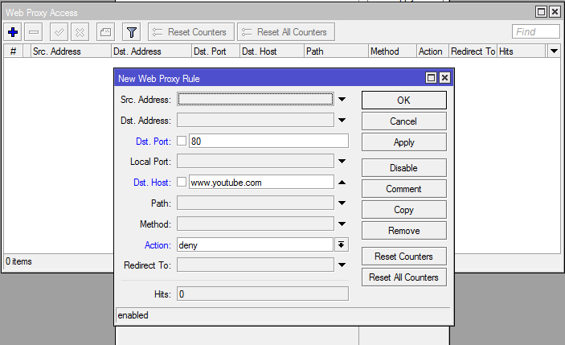
2. Masuk pada menu ip > firewall > nat > klik tanda “+” > general > chain > protocol > dst.port seperti gambar dibawah ini.

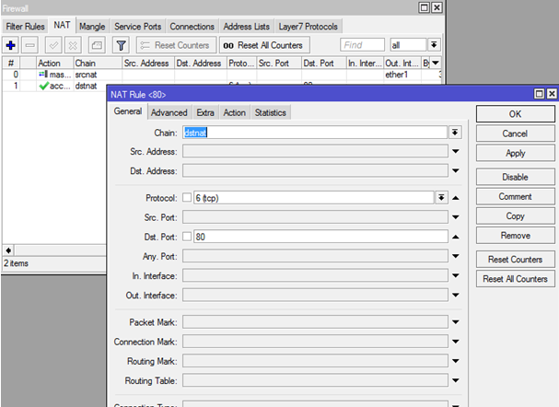

1. Klik pada menu action lalu klik apply ok seperti gambar dibawah ini.

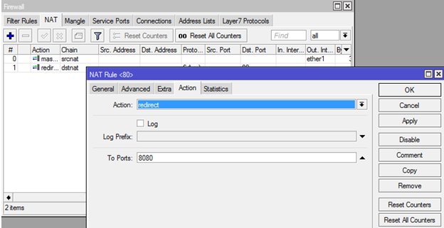

1. cek web yang diblokir pada IE atau GOOGLE CHROME. Jika berhasil akan forbidden seperti gambar dibawah ini.

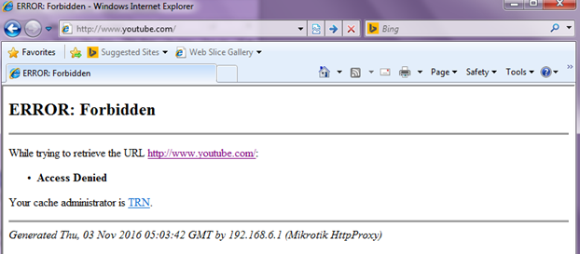

**SETTING PEMBATASAN PENGGUNAAN (SETTING WAKTU)**

1. Masuk pada menu ip>firewall>nat>double klik pada dstnat> lalu tambahkan in interface arahkan ke wlan > klik aply ok.

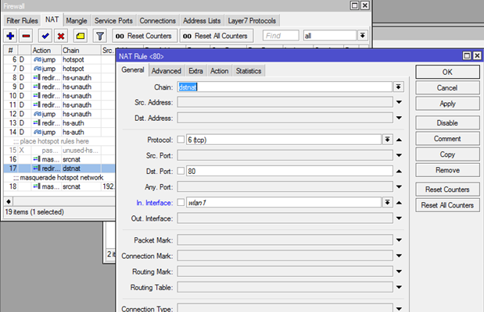

1. Klik pada menu filter rules. Klik tanda “+” ubah chain menjadi output dan isikan ip wlan seprti gambar dibawah ini

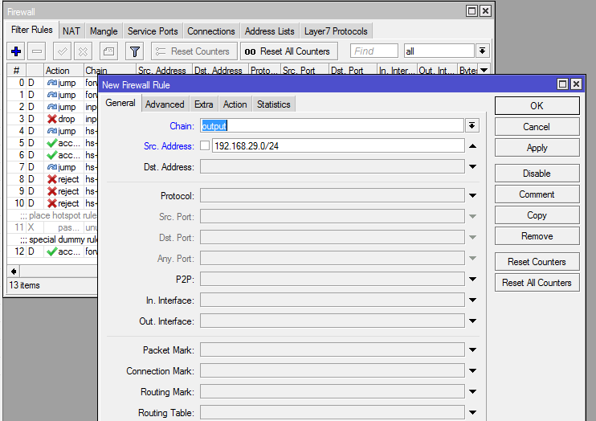

1. Masuk pada menu action> ubah menu action menjadi drop.

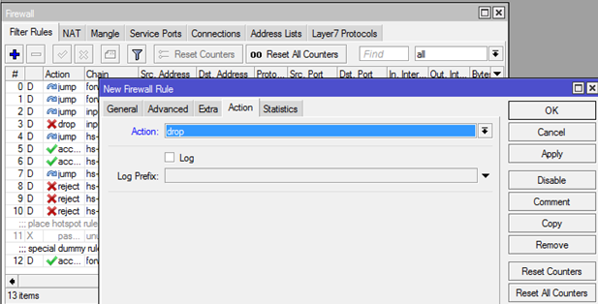

1. Masuk pada menu firewall> extra> atur jam akses seprti gambar dibawah ini

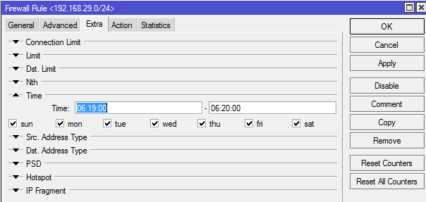

1. Jika belum masuk waktunya tulisannya berwarna merah , jika sudah masuk waktu akan berubah hitam , dan jika waktunya sudah habis akan kembali merah.

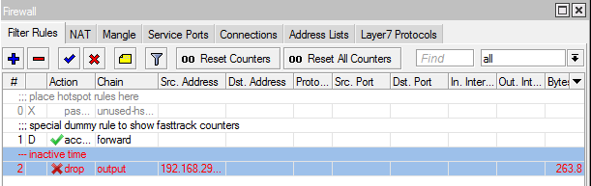

**SETTING CLIENT**

1. Konekan client pada hospot yang sudah dibuat dan masuk pada ie> masukan user name dan password. oke

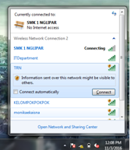

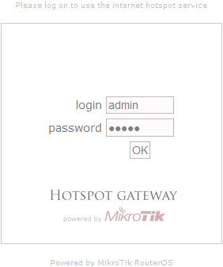

1. Jika berhasil akan bisa terhubung seperti gambar dibawah ini.



1. Jika sudah masuk pada waktunya tidak bisa terkoneksi pada jaringan seperti gambar dibawah.

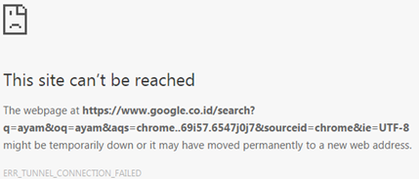

1. Jika waktunya sudah habis akan kembali bisa terkoneksi



**\*\*\*\*\*\*\*\*\*\*\* SELAMAT MENCOBA \*\*\*\*\*\*\*\*\***

**GOOD LUCK**